PROJETO DE LEI Nº 71, DE 19 DE DEZEMBRO DE 2025

(Autoria: Poder Executivo)

Autoriza o Poder Executivo a firmar Termo de Cooperação com o Município de Farroupilha para a viabilização do atendimento médico, ambulatorial e hospitalar de média complexidade aos usuários do Sistema Único de Saúde – SUS, residentes em Boa Vista do Sul.

Art. 1º Fica o Poder Executivo do Município de Boa Vista do Sul autorizado a firmar Termo de Cooperação com o Município de Farroupilha visando a conjunção de esforços entre os partícipes para a viabilização de atendimento médico, ambulatorial e hospitalar de média complexidade aos usuários do Sistema Único de Saúde SUS, residentes em Boa Vista do Sul, integrando e definindo a participação na rede regionalizada e hierarquizada de ações e serviços de saúde nas condições estabelecidas no Termo Anexo, que é parte integrante desta Lei.
Art. 2º O Município de Boa Vista do Sul repassará ao Município de Farroupilha o valor dos procedimentos realizados de acordo com o Termo de Cooperação e seu Anexo.
Parágrafo único - Os valores constantes no Anexo poderão ser reajustados em razão de aumentos repassados pelo Ministério da Saúde, índices de correção e outros valores praticados pelo mercado, com a devida análise legal de ambas as partes.
Art. 3º A vigência do presente Termo de Cooperação vigorará pelo prazo de 12 (doze) meses, a contar de 1º de janeiro de 2026, podendo ser prorrogado por até 05 (cinco) anos na forma do artigo 106 da Lei Federal nº 14.133/2021.
Art. 4º As despesas decorrentes desta Lei, correrão por conta da seguinte dotação orçamentária:

ÓRGÃO | 06 | SECRETARIA MUNICIPAL DE SAÚDE E ASSISTÊNCIA SOCIAL
UNIDADE | 01 | FUNDO MUNICIPAL DE SAÚDE
ATIVIDADE | 2060 | Convênios e Contratos com Instituições e Profissionais de Saúde
FR STN | 0500 | Recursos não Vinculados de Impostos
CO STN | 1002 | Identificação das despesas com ações e serviços públicos de saúde
FR GERENCIAL | 0040 | ASPS
3.3.40.39.50.02.00.00 | 6944 | SERVIÇOS DE SAÚDE PRESTADOS PELO MUNICÍPIO DE FARROUPILHA

Art. 5º Ficam revogadas as disposições em contrário em especial a Lei Municipal nº 1.237, de 27 de dezembro de 2024, a contar de 1º de janeiro de 2026.
Art. 6º Esta Lei entra em vigor na data de sua publicação com seus efeitos a contar de 1º de janeiro de 2026.

Gabinete da Prefeita Municipal de Boa Vista do Sul, aos dezenove dias do mês de dezembro do ano de dois mil e vinte e cinco.

Patrícia Lúcia Bagatini,
Prefeita Municipal

TERMO DE COOPERAÇÃO __________

O MUNICÍPIO ______, jurídica de direito público, com sede na ______, inscrito no CNPJ sob n° __________, neste ato representado por seu Prefeito Municipal, Sr. __________, inscrito no CPF nº __________, adiante denominado simplesmente de COOPERANTE e o MUNICÍPIO DE FARROUPILHA, pessoa jurídica de direito público, com sede na Praça da Emancipação, s/n°, Farroupilha, RS, inscrito no CNPJ sob n° 89.848.949/0001-50, neste ato representado por seu Prefeito Municipal, Sr. Jonas Tomazini, doravante denominado abreviadamente COOPERADO, e o, com suporte nos artigos 196 e seguintes da Constituição Federal, na Lei Federal n° 8.080, de 19-09-1990, no Decreto Federal n° 7.508, de 28-06-2011 na Lei do Município de Farroupilha Municipal nº 4.200, de 16-12-2015, nas Resoluções CIB/RS nº 235/2015, nº 202/2019, e nº 377/2019, e demais disposições legais pertinentes, resolvem celebrar presente TERMO DE COOPERAÇÃO, mediante as seguintes cláusulas e condições:
CLÁUSULA PRIMEIRA – DO OBJETO
Constitui objeto do presente TERMO DE COOPERAÇÃO a conjunção de esforços entre os partícipes para a viabilização do atendimento médico, ambulatorial e hospitalar de média complexidade aos usuários do Sistema Único de Saúde – SUS, residentes no Município de ______, integrando e definindo a participação do COOPERANTE na rede regionalizada e hierarquizada de ações e serviços de saúde.
Parágrafo primeiro. O presente TERMO DE COOPERAÇÃO abrange uma base territorial e populacional, conforme Plano Operativo e Programação Pactuada e Integrada – PPI e Plano Diretor de Regionalização – PDR, sendo que os serviços médicos, ambulatoriais e hospitalares serão fornecidos conforme indicações técnicas de planejamento, compatibilizando-se com a demanda e a disponibilidade de recursos financeiros do SUS.
Parágrafo segundo. O atendimento aos pacientes encaminhados pelo COOPERANTE será realizado na rede hospitalar conveniada ou contratada com o Município de Farroupilha.
CLÁUSULA SEGUNDA – DAS OBRIGAÇÕES DOS PARTÍCIPES
Para a consecução dos objetivos:
I. são obrigações do COOPERADO:
a) disponibilizar os procedimentos especificados no Anexo Único deste TERMO DE COOPERAÇÃO, aos pacientes encaminhados pelo COOPERANTE por meio da Central de Regulação do COOPERADO, dentro dos limites definidos por este na sua capacidade instalada, pactuada, contratada e disponível mensalmente;
b) manter convênio ou contrato com serviços médico-hospitalares, de modo a disponibilizá-los ao COOPERANTE;
c) encaminhar ao COOPERANTE relatório mensal de atendimentos; e
d) coordenar, fiscalizar, acompanhar e avaliar a execução do presente TERMO DE COOPERAÇÃO.
II. são obrigações do COOPERANTE:
a) efetuar os repasses dos recursos financeiros mensais ao COOPERADO, conforme estabelecido na cláusula terceira deste instrumento;
b) acompanhar e avaliar a execução do presente TERMO DE COOPERAÇÃO;
c) cumprir os prazos e as demais regras estabelecidas pelo SUS, por meio do COOPERADO.
CÁUSULA TERCEIRA – DOS RECURSOS FINANCEIROS
O COOPERANTE repassará mensalmente ao COOPERADO, até o dia 10 de cada mês, por meio de guia/boleto fornecido pelo COOPERADO, os recursos financeiros correspondentes aos procedimentos realizados no mês anterior, de acordo com os valores especificados no Anexo Único deste TERMO DE COOPERAÇÃO, sendo:
a) COOPERANTE da Região de Saúde 25: valor total;
b) COOPERANTE da Região de Saúde 26: valor do cofinanciamento.
Parágrafo único. Não ocorrendo o repasse dos recursos financeiros no prazo estabelecido no caput desta cláusula, os valores em atraso serão atualizados monetariamente pela variação da Unidade Municipal de Referência – UMR do Município de Farroupilha e acrescidos de juros de mora de 1% a.m. e multa de 0,33% ao dia, limitado a 10%, até a data do efetivo repasse.
CLÁUSULA QUARTA – DA DOTAÇÃO ORÇAMENTÁRIA
As despesas decorrentes deste TERMO DE COOPERAÇÃO serão suportadas por dotações orçamentárias próprias de cada partícipe, de acordo com as obrigações e responsabilidades assumidas neste instrumento.
CLÁUSULA QUINTA – DO PRAZO DE VIGÊNCIA
O presente TERMO DE COOPERAÇÃO terá vigência a partir de 01 de janeiro de 2026 até 31 de dezembro de 2026, podendo ser prorrogado por sucessivos períodos, a critério dos partícipes, até o limite máximo previsto em lei.
CLÁUSULA SEXTA – DA DENÚNCIA E DA RESCISÃO
Este TERMO DE COOPERAÇÃO poderá ser denunciado por escrito, a qualquer tempo, com antecedência mínima de trinta dias, e rescindido por descumprimento de quaisquer de suas cláusulas, pela superveniência de normal legal que o torne formal ou materialmente inexequível ou por razões de interesse público.
Parágrafo Único. A denúncia e rescisão deste TERMO DE COOPERAÇÃO não quita eventuais débitos do COOPERANTE para com o COOPERADO.
CLÁUSULA SÉTIMA – DA PUBLICIDADE
O COOPERANTE publicará extrato deste TERMO DE COOPERAÇÃO.
CLÁUSULA OITAVA – DO FORO
Fica eleito o foro da Comarca de Farroupilha, RS, para dirimir eventuais questões resultantes deste TERMO DE COOPERAÇÃO.
E assim, por estarem de pleno acordo com as cláusulas e condições estabelecidas, firmam o presente TERMO DE COOPERAÇÃO, na presença das testemunhas abaixo firmadas, para que surtam os devidos e legais efeitos.
___________, 19 de dezembro de 2025
JONAS TOMAZINI
Prefeito Municipal de Farroupilha.
PATRÍCIA LUCIA BAGATINI
Prefeita Municipal de Boa Vista do Sul .
TESTEMUNHA 1
TESTEMUNHA 2

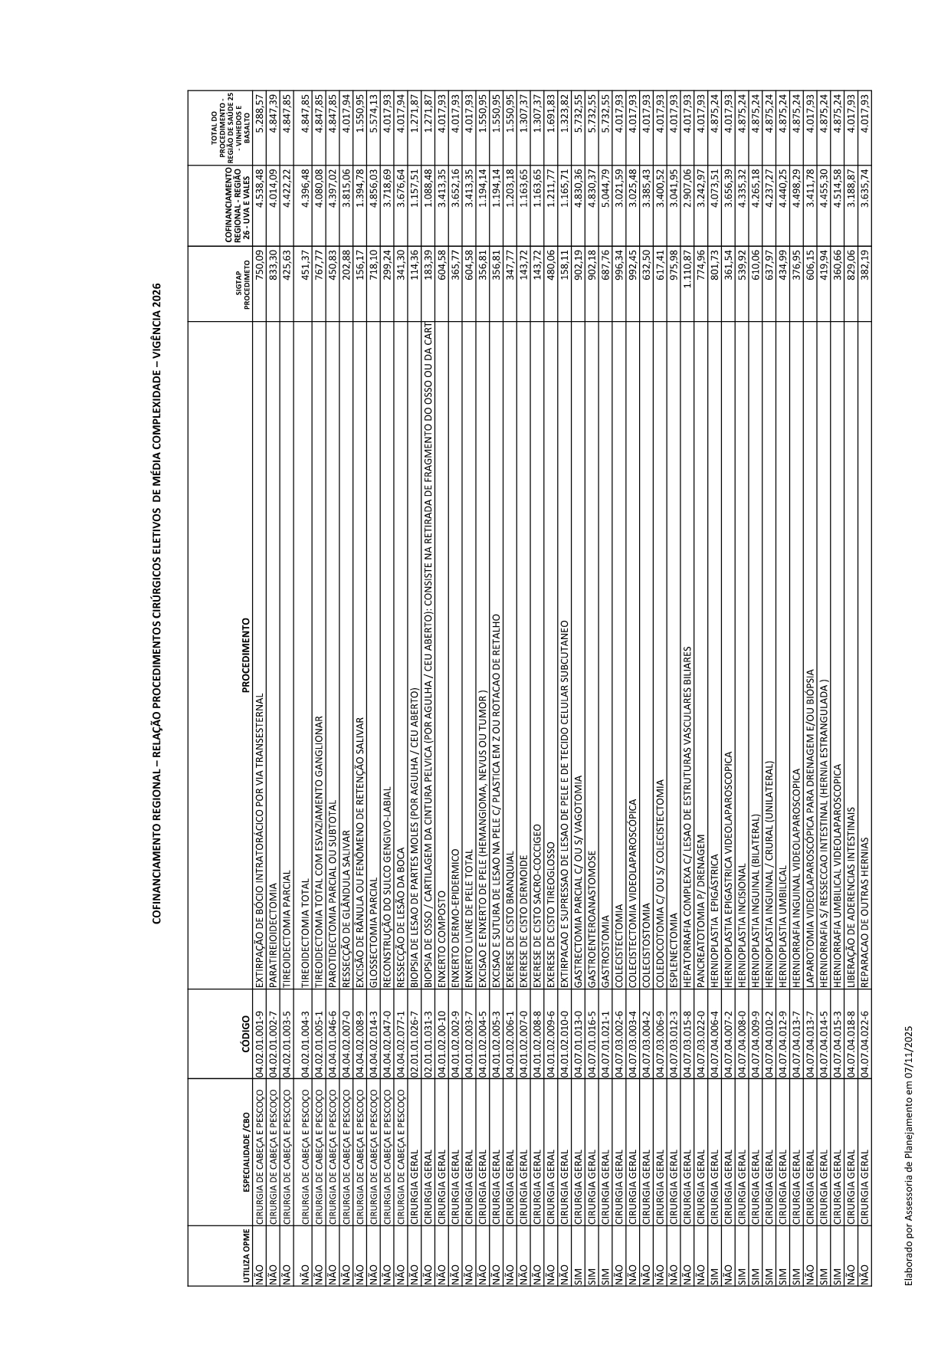
JUSTIFICATIVA DO PROJETO DE LEI N.º 71/2025

Excelentíssimo Senhor Presidente,
Nobres Vereadores,

Encaminhamos o presente Projeto de Lei a fim de firmar Termo de Cooperação com o Município de Farroupilha em prol de viabilizar o atendimento médico, ambulatorial e hospitalar de média complexidade, aos usuários do Sistema Único de Saúde-SUS, residentes no nosso Município, a fim de integrar e definir a participação na rede regionalizada e hierarquizada de ações e serviços de saúde nas condições estabelecidas no Termo de Cooperação, em anexo.
O presente Termo de Cooperação proporcionará ao Município encaminhamentos de média complexidade, firmado em reunião de CIR – Comissão Intergestores Regional.
Com a presente Lei aprovada, mediante necessidade do nosso Município e esgotamento de cotas SUS, o Município poderá encaminhar os procedimentos de média complexidade, a seu custo, para serem realizados com o Município de Farroupilha, através do Hospital Beneficente São Carlos.
Em anexo ao Projeto consta o Termo de Cooperação e seu Anexo único com valores dos procedimentos que serão suportados pelo Município quando da sua realização.
Pelo exposto, a fim de não comprometer os novos procedimentos de saúde junto ao Hospital de Farroupilha, solicitamos em regime de urgência, urgentíssima, a aprovação deste Projeto.

Gabinete da Prefeita Municipal de Boa Vista do Sul, aos dezenove dias do mês de dezembro do ano de dois mil e vinte e cinco.

Patrícia Lúcia Bagatini,
Prefeita Municipal.

